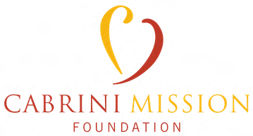
2025
Informe anual
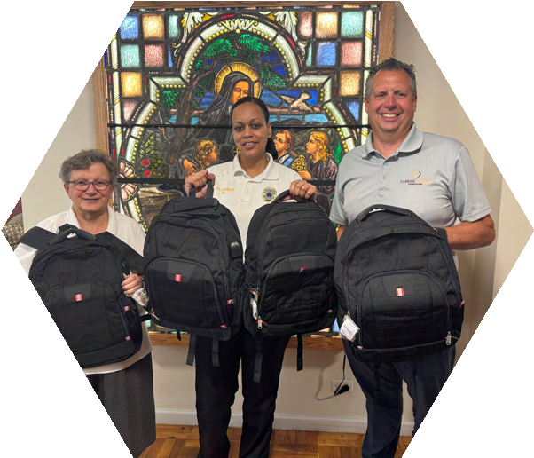
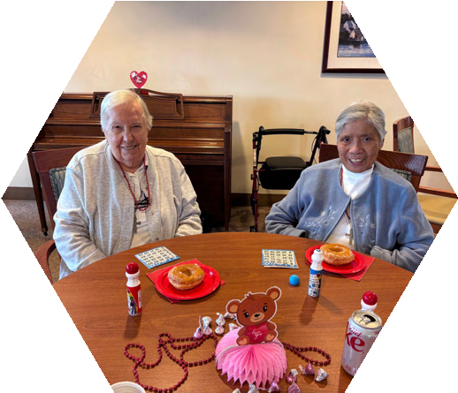
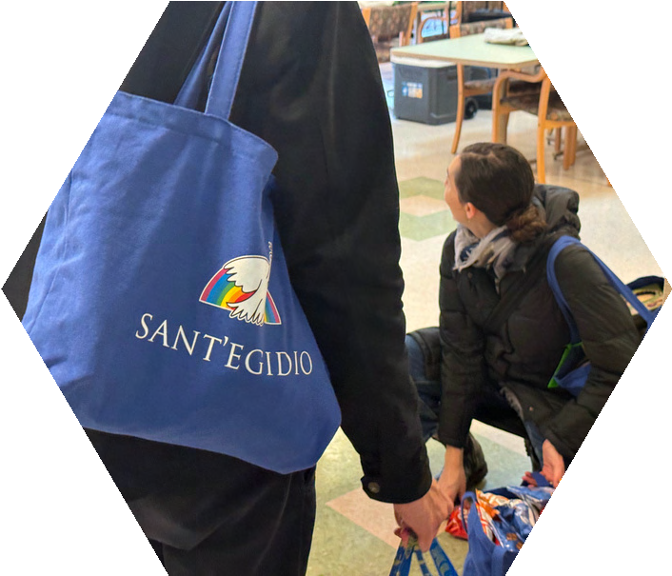
Actividades - Programas - Finanzas

ÍNDICE
03 Directivos y consejo de administración 04 Carta del director ejecutivo 05 Declaración de misión
06 Jubileo 2025 de « »
- Give Lively Integración
- Podcast sobre criptomonedas
- Campaña «Giving Tuesday»
11 Programas e iniciativas
21 Finanzas

23 Lista de donantes

Directivos y junta directiva

Christopher LaBianco, director ejecutivo Michael LeFante, contador público certificado, tesorero Ellen Cunningham
Secretaria, directora de operaciones y eventos especiales
Caitlin Della Rocca
Directora de Comunicaciones Mariely Martínez Coordinadora Financiera

Junta Directiva

Hermana Pietrina Raccuglia, MSC
Presidenta del Consejo
Lawrence J. Ottaviano, MD Vicepresidente del Consejo David DeCerbo, Esq
Hermana Patricia Dunleavy, MSC Hermana Catherine Garry, MSC Marjorie Wolfington Heany Vincent Iannelli
Jaime Infante Andrea E. Kelliher William J. O’Connor Diana M. Ramírez, MD
Frederick Scheetz
E. Craig Suhrbier Vincent Tese
Hermana Arlene Van Dusen, MSC Belinda Velázquez, doctora en medicina

MENSAJE DE NUESTRO

director ejecutivo
Es un privilegio presentar el Informe Anual 2025 de la Fundación Misión Cabrini. El año pasado estuvo marcado por la celebración del Jubileo de la Iglesia, centrada en el tema «Peregrinos de la esperanza». Al inaugurar el Año Santo, Su Santidad el Papa Francisco nos recordó: «Debemos avivar la llama de la esperanza que se nos ha dado y ayudar a todos a adquirir nuevas fuerzas y certezas mirando al futuro con espíritu abierto, corazón confiado y visión de futuro».

Aunque lamentamos el fallecimiento del papa Francisco en abril de 2025, su llamado a la esperanza sigue resonando profundamente en nuestro trabajo. Sus palabras se hacen eco del corazón mismo de la misión de la Fundación Misión Cabrini: «Con cada respuesta, fomentamos la esperanza como portadores del amor de Cristo en el mundo». Esta visión compartida une nuestros esfuerzos y fortalece nuestra determinación de servir con compasión y propósito.

Les invitamos a reflexionar sobre las historias y los momentos de la misión que han marcado nuestro año 2025. Guiada por nuestro Consejo de Administración, la Fundación sigue promoviendo las obras benéficas de enseñanza, curación y cuidado que encarnan el carisma de las Hermanas Misioneras del Sagrado Corazón de Jesús, fundadas por Santa Francisca Javier Cabrini.

Día tras día, seguimos los pasos de la Madre Cabrini. Lo que comenzó el 14 de noviembre de 1880 en Codogno, Italia, continúa hoy gracias a su colaboración y generosidad. Sin el fiel apoyo de nuestros donantes, esta misión podría haber terminado hace mucho tiempo, pero en cambio, perdura, crece y lleva esperanza a los más necesitados.

Tal y como nos instó el papa Francisco a mirar hacia el futuro con confianza y visión, seguimos comprometidos con el servicio e inspirados por la esperanza, el altruismo y el legado. Gracias por acompañarnos en nuestra misión.


Con gratitud,
Hna. Pietrina Raccuglia, MSC
Presidenta del Consejo
Christopher LaBianco
Director ejecutivo

Página 4

Informe anual 2025


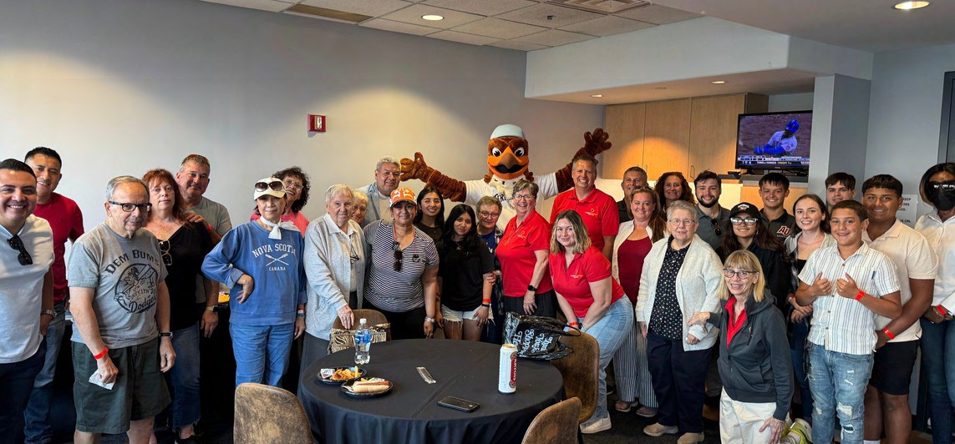
Declaración de misión

La Fundación Misionera Cabrini responde con audacia, urgencia y valentía a las necesidades insatisfechas de los más vulnerables y marginados de la sociedad. Apoyamos las obras caritativas de sanación, enseñanza y cuidado que reflejan el carisma de las Hermanas Misioneras del Sagrado Corazón de Jesús, fundadas por Santa Francisca Javier Cabrini. Con cada respuesta, fomentamos la esperanza como portadores del amor de Cristo en el mundo.

Quiénes somos
Fundada en 1998, la Fundación Misionera Cabrini existe para responder a las necesidades de la sociedad mediante el apoyo a programas de sanación, enseñanza y cuidado patrocinados por las Hermanas Misioneras del Sagrado Corazón de Jesús (MSC), la orden religiosa internacional fundada por Santa Francisca Javier Cabrini en 1880.

Página 5

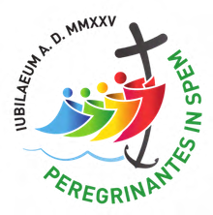

Jubileo 2025
Se animó a los católicos a aprovechar este tiempo para reflexionar y afianzar su fe y su relación con Dios.
Un año de esperanza y nuevos comienzos
A principios de 2025, se celebró durante un año la renovación y el perdón con motivo del Jubileo, un año santo católico que se celebra aproximadamente cada 25 años. El Jubileo, que se celebra en Roma, Italia, invita a los católicos a participar en:

Peregrinaciones: visitar lugares sagrados en Italia y el Vaticano para desarrollar una conexión más fuerte con la fe.

Rituales espirituales: apertura de las Puertas Santas, misas, confesiones y procesiones.

Indulgencia: pedir el perdón de los pecados para uno mismo y para los seres queridos. Datos sobre el Jubileo:
- El primer jubileo católico fue declarado en 1300 por el papa Bonifacio VIII.
- Inicialmente se celebraba cada 100 años, pero el intervalo se acortó a 50 y luego a 25 años.
- Las Puertas Santas, que normalmente están cerradas, se abren exclusivamente durante los años jubilares.
- El Jubileo está repleto de actividades espirituales, experiencias culturales y otras festividades.
- Estos eventos pondrán de relieve a muchos grupos diferentes de personas dentro de la iglesia.
- El Jubileo terminó el 6 de enero de 2026.

Es importante señalar que no era necesario estar presente en Italia para celebrar el Jubileo.

La fundación misionera Cabrini se asocia con Give Lively
Plataforma sin fines de lucro para el procesamiento de donaciones

En 2025, la Fundación Cabrini Mission pasó de Raisers Edge de Blackbaud a Give Lively, una plataforma integral de donaciones que reinventa la forma en que los donantes realizan sus aportaciones. Give Lively funcionará como nuestro procesador de donaciones, aceptando donaciones únicas y/o mensuales, entradas para eventos y patrocinios. Los datos recopilados se almacenarán en SalesForce, donde el personal podrá acceder a los registros de todos los donantes.

Lanzada en la segunda mitad del año, Give Lively ha ofrecido a la Fundación múltiples formas de donar, incluyendo la recaudación de fondos entre pares, donaciones por mensaje de texto y, lo más importante, una página de pago dirigida a los donantes que es fácil de usar y condensa el proceso de pago en comparación con nuestro procesador anterior. Desde el lanzamiento de Give Lively, la Fundación ha recibido comentarios positivos. La Fundación espera llegar a nuevos públicos y donantes mediante el uso de Give Lively.


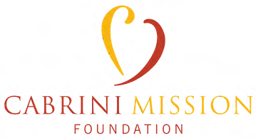
La transición, aunque difícil, proporcionó a la fundación un enfoque moderno en materia de donaciones. Los datos antiguos almacenados en Raisers Edge se han descargado y guardado en nuestros servidores internos para facilitar su acceso cuando sea necesario.




Líderes intelectuales

La Fundación Cabrini Mission aparece en un destacado podcast sobre criptomonedas

El director ejecutivo de la Fundación Cabrini Mission, Christopher LaBianco, tuvo la oportunidad de participar como invitado en el podcast de The Giving Block, This Week In Cryptophilantropy. Este podcast, líder en el sector, destaca a diferentes líderes del mundo de las criptomonedas y las organizaciones sin fines de lucro que utilizan las criptomonedas como forma de recaudar fondos.
El podcast posicionó a la Fundación como una organización con visión de futuro, comprometida con la evolución y la búsqueda de nuevas formas creativas de marcar la diferencia en este mundo.
Haga clic en el enlace aquí para ver el podcast.

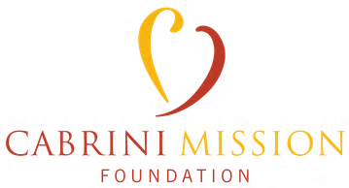

#givingtuesday
Informe de 2025

El 2 de diciembre de 2025, la Fundación Cabrini Mission participó en #GivingTuesday, un movimiento global que tiene lugar el martes siguiente al Día de Acción de Gracias de cada año y que anima a las personas a donar a la causa que elijan. La Fundación participó en el evento publicando en todas las plataformas sociales (X (antes Twitter), Facebook, Instagram y LinkedIn), enviando un correo electrónico masivo cuidadosamente elaborado y publicando materiales de la campaña en la página de inicio del sitio web de la Fundación. La estrategia fomentó una mayor visibilidad y facilitó las donaciones.
En preparación para el evento benéfico, la Fundación aumentó su audiencia de correo electrónico en un 630 % como parte de la transición a Givelively. En el futuro, la Fundación utilizará esta lista para todos los boletines informativos y campañas de recaudación de fondos.
Aspectos destacados del correo electrónico masivo « »
El correo electrónico masivo se envió con éxito a 16 786 destinatarios.
La Fundación recaudó más de
10 000 dólares durante la campaña.
Además del Giving Tuesday, los filántropos modernos tuvieron la oportunidad de participar en el #CryptoGivingTuesday, que destacó las donaciones a través de criptomonedas. La fundación también participó en este movimiento publicando en X para asegurarse de llegar a todos los públicos principales y optimizar las donaciones a través de The Giving Block. La publicación recibió una gran acogida por parte de los líderes del sector.

Página 9

Ejemplos de materiales de campaña
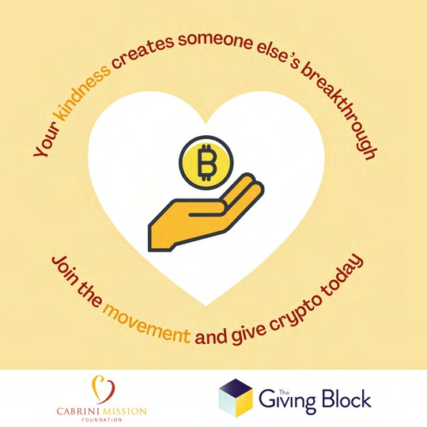
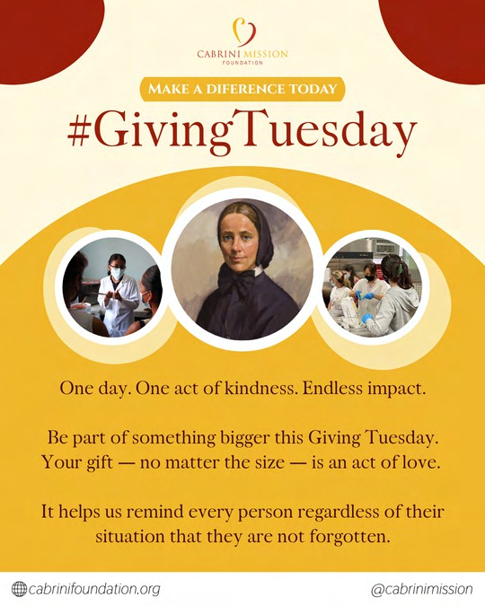

Página 10

eventos recaudación de fondos becas apoyo
Programas e iniciativas
Continuando el legado de la Madre Cabrini

La Fundación Cabrini Mission concede becas educativas para 2024/2025
La Fundación Cabrini Mission dio la bienvenida al 2025 otorgando becas de matrícula para el año escolar 2024/2025. Este año, ocho estudiantes de cuatro escuelas diferentes del estado de Nueva York fueron seleccionados para recibir ayuda para el pago de la matrícula.
Para poder optar a la beca, los estudiantes tuvieron que completar un proceso de solicitud que incluía la presentación de un ensayo sobre la Madre Cabrini. Esta iniciativa forma parte del esfuerzo continuo de la Fundación por celebrar el legado de la Madre Cabrini en Nueva York y su compromiso con la educación del corazón.
Uno de los beneficiarios de la beca compartió sus impresiones:
La educación en una escuela católica, por muy valiosa que sea, puede suponer un esfuerzo económico para muchos, especialmente para las madres solteras. El amor y la dedicación de la Madre Cabrini por la humanidad y la educación ponen de relieve su visión de esperanza y mejora para los jóvenes. Su legado demuestra que creía que todos los niños podían alcanzar su máximo potencial, convertirse en líderes y desarrollar habilidades de pensamiento crítico, independientemente de sus circunstancias. Entiendo por qué sentía que el mundo era demasiado pequeño para su misión. Una mujer que dedicó su vida a ayudar a los demás es exactamente lo que el mundo necesita hoy en día. Amor, esperanza y fe. Estoy agradecida de que, incluso después de su fallecimiento, su legado continúe, y esta beca es la prueba de que soy una de las muchas jóvenes estudiantes que se benefician de alguien que se preocupaba por los demás».
El plazo de solicitud de becas de la Fundación se abre cada septiembre hasta el Día de Acción de Gracias y los resultados se anuncian a finales de diciembre. La Fundación cree firmemente que la educación es la clave del éxito y espera que esta ayuda para el pago de la matrícula ayude a estos estudiantes a seguir destacando en sus estudios.

La Fundación Cabrini Mission se asocia con la policía de Nueva York para la recogida de material escolar
los que se encuentran en su viaje migratorio.
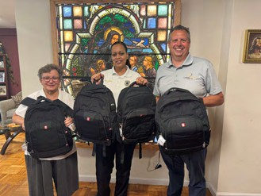
En consonancia con nuestro compromiso de apoyar a los estudiantes desfavorecidos, la Fundación Misión Cabrini renovó su colaboración con la División de Seguridad Escolar de la Patrulla del Distrito Sur de Brooklyn de la Policía de Nueva York, la Unidad de Asuntos Comunitarios y el Comando Sur de Brooklyn para proporcionar 50 mochilas llenas de material escolar a los niños de todo el distrito.
Las mochilas se distribuyeron en varios distritos escolares como parte de una iniciativa más amplia destinada a garantizar que los estudiantes comiencen el año académico completamente preparados. La educación sigue siendo una misión fundamental de la Fundación y, a través de iniciativas como esta, trabajamos para garantizar que todos los niños dispongan de las herramientas necesarias para triunfar, tanto en el aula como fuera de ella.

La Fundación Cabrini Mission se asocia con Del Camino Jesuit Border Ministries para continuar sus esfuerzos
en la frontera entre Estados Unidos y México
Desde 2020, la Fundación Misión Cabrini se ha asociado con organizaciones locales y grupos religiosos para apoyar a los inmigrantes en la frontera entre Estados Unidos y México. Nuestros esfuerzos se han centrado principalmente en proporcionar suministros esenciales (alimentos, agua, ropa y artículos de higiene personal) para defender la dignidad de las personas que se desplazan.
En 2025, la frontera entre Estados Unidos y México seguía cerrada para quienes no tenían pasaporte o visado. La repetida apertura y cierre de la frontera con cada nueva administración pone de relieve las profundas deficiencias de nuestro sistema de inmigración.
La asociación se estableció con Del Camino Jesuit Border Ministries, una iniciativa dirigida por los jesuitas. Su nombre, que significa «del camino», se inspira en Nuestra Señora del Camino. Muchos migrantes recurren a la Virgen María en sus oraciones, y esta devoción era especialmente significativa para San Ignacio de Loyola, fundador de los jesuitas.
Juntos, seguimos rezando por su intercesión, pidiendo protección y guía para todos.

La Fundación Misionera Cabrini apoya a las víctimas de los incendios de Los Ángeles
La Fundación Misionera Cabrini mantuvo su compromiso de ayudar ante un
desastre natural donando 5000 dólares a las Hijas de la Caridad que trabajan en California. Esta contribución ayudó a sus esfuerzos por apoyar a las víctimas de los devastadores incendios de Los Ángeles, proporcionando asistencia esencial a los necesitados.
La Fundación tiene una larga trayectoria en la respuesta a desastres naturales, desde volcanes hasta inundaciones e incendios, y nos enorgullecemos de establecer vínculos locales para ofrecer ayuda y apoyo a las comunidades afectadas. Hace unos años, la Fundación prestó apoyo a los afectados por los incendios de Paradise, California, ayudando a reconstruir una iglesia.
A través de esta donación, la Fundación Misión Cabrini se complació en asociarse con las Hijas de la Caridad, garantizando que las personas afectadas por los incendios recibieran lo necesario para reconstruir sus vidas.

La Fundación Cabrini Mission proporciona ayuda tras las inundaciones
en Kerrville, Texas La Fundación Cabrini Mission se asoció con la iglesia católica Notre Dame en Kerrville, Texas, tras la devastadora inundación repentina que sacudió a su comunidad. Trágicamente, se confirmó la muerte de 121 personas, muchas de ellas niños menores de 10 años, y aproximadamente 170 siguen desaparecidas, entre ellas campistas, consejeros y trabajadores.
Cientos de socorristas, procedentes de organismos locales, estatales y federales, junto con voluntarios, trabajaron sin descanso en las labores de búsqueda y rescate.
Ante esta tragedia, las iglesias de toda la zona, incluida Notre Dame, abrieron sus puertas como lugares de refugio, oración y consuelo para las familias afligidas y todos los afectados.





Homenaje a los galardonados de nuestra gala de 2025

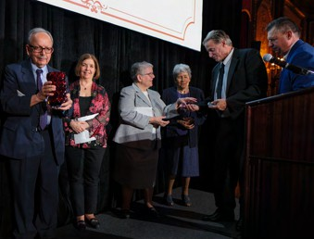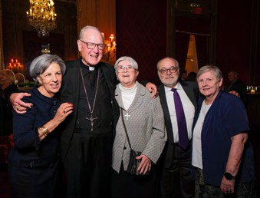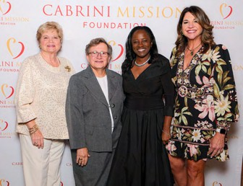
Cada año, la Gala de la Fundación Misionera Cabrini reúne a nuestra extensa familia Cabrini para una velada de gratitud, alegría y esperanza. Más que una simple recaudación de fondos, nuestra Gala se siente como una reunión, una oportunidad para celebrar la comunidad, reconectarse con amigos y honrar a aquellos cuyas vidas y servicio encarnan la misión de la Madre Cabrini.

En 2025, tuvimos el orgullo de reconocer a tres homenajeados cuya fe, generosidad y dedicación nos inspiran a todos: Su Eminencia el cardenal Timothy Dolan, Félix y Francesca Avitabile (a título póstumo) y Vincent Iannelli.

Su Eminencia el cardenal Timothy Dolan
Durante casi dos décadas, el cardenal Dolan ha guiado al pueblo de Nueva York con su característica calidez, humor y firme devoción por la Iglesia. Nombrado arzobispo de Nueva York en 2009 y elevado al Colegio Cardenalicio en 2012, su liderazgo ha influido en innumerables vidas, no solo en nuestra arquidiócesis, sino en todo el mundo. Desde su vocación infantil en San Luis hasta sus casi 50 años de servicio sacerdotal, la vida del cardenal Dolan refleja una fe inquebrantable. También ha mostrado un profundo afecto por la Madre Cabrini y su misión. Como compartió la hermana Pietrina durante su presentación, el cardenal recibió con entusiasmo una reliquia de nuestra fundadora poco después de convertirse en cardenal de Nueva York, iniciando una amistad que continúa hasta el día de hoy. Su presencia y apoyo han sido una bendición, y este año le hemos honrado con alegría por su vida de servicio al pueblo de Dios.

Continuación de la gala...
Félix y Francesca Avitabile
La historia de Félix y Francesca es, en esencia, una historia de amor basada en la fe y la familia. Se conocieron en Italia justo después de la Segunda Guerra Mundial, cuando Félix, un joven soldado estadounidense, viajó al extranjero para visitar a sus familiares. Francesca se reunió con él en Brooklyn en 1947, donde se casaron y construyeron una vida basada en el trabajo duro, la devoción y la hospitalidad. Aunque ninguno de los dos había tenido la oportunidad de cursar estudios superiores, se sacrificaron incansablemente para que sus hijos pudieran perseguir sus sueños. Su hogar se convirtió en un faro de bienvenida para amigos, vecinos y desconocidos por igual. Entre sus cuatro hijos, su hija, la hermana Antonina, respondió a la llamada a la vida religiosa como hermana misionera del Sagrado Corazón de Jesús, continuando con su legado de servicio. Incluso después de su fallecimiento —Felix en 2018 y Francesca en 2020— su generosidad continúa. En 2024, la venta de la casa familiar en Brooklyn dio lugar a una donación transformadora a la Fundación Misionera Cabrini, lo que garantiza que sus valores de fe, familia y comunidad beneficiarán a las generaciones venideras.

Vincent Iannelli
Vincent Iannelli, un auténtico constructor tanto de estructuras como de comunidad, representa la fuerza de la tradición y el poder del servicio. Vincent comenzó siendo un adolescente que trabajaba junto a su padre y su tío en el negocio familiar de la construcción, y ascendió junto a su hermano Tom hasta dirigir Iannelli Construction, una de las principales empresas de obras públicas de Nueva York. Sin embargo, más allá de los edificios que ha ayudado a construir, Vincent ha construido una vida basada en la familia, la fe y la generosidad. Durante más de catorce años, ha sido miembro del consejo de administración de la Fundación Misión Cabrini, aportando su liderazgo y su visión. Su servicio se extiende mucho más allá de Cabrini, incluyendo una serie de funciones que ha desempeñado en otras organizaciones comunitarias. Su dedicación, integridad y compromiso con la comunidad encarnan el espíritu de servicio de la Madre Cabrini.

Juntos, estos homenajeados nos recuerdan lo que significa vivir el legado de la Madre Cabrini: con fe, esperanza y amor. Tenemos la suerte de contar con ellos como parte de nuestra familia Cabrini y estamos agradecidos por la forma en que sus vidas siguen «generando esperanza» en nuestro mundo.
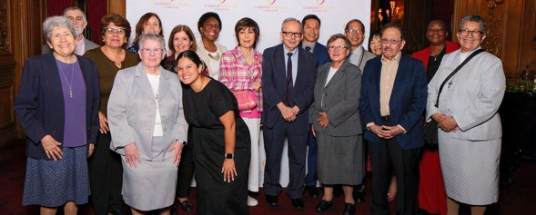
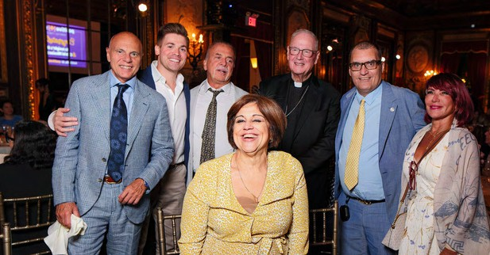
Página 16

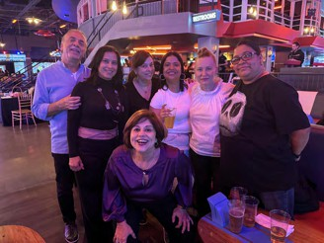
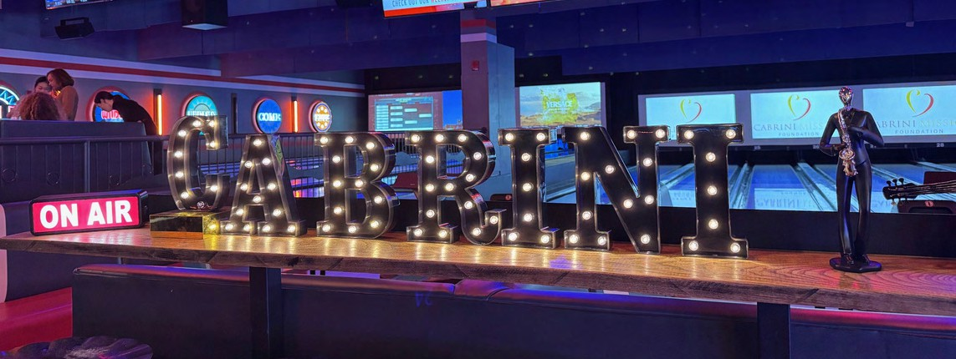

¡Que comience la diversión!: La Fundación Misionera Cabrini vuelve a organizar la noche benéfica de bolos
Página 17
Las hermanas y los asistentes participaron en una competición desenfadada, con algunos bolos fallidos, en la esperada noche de bolos benéfica de la Fundación Misión Cabrini. Celebrada en la bolera Lucky Strike Bowling Alley del Chelsea Piers de Nueva York, los jugadores pudieron demostrar su talento y jugar unas cuantas partidas por una buena causa, sin dejar ningún bolo en pie.
La noche estuvo llena de todos los elementos típicos de una bolera, como pizza, cerveza y otros aperitivos. Los elegantes zapatos de bolos alquilados completaron el look, demostrando una vez más que la moda y la diversión pueden ir de la mano, incluso en una bolera.
El evento, aunque sacó a relucir el lado competitivo de todos, fue una forma estupenda de reunirse para compartir muchas risas y recuerdos.
Recuerda siempre: «No importa cómo juegues, sino cómo te diviertes».
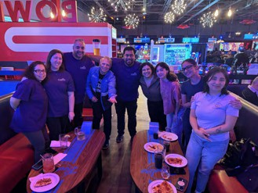
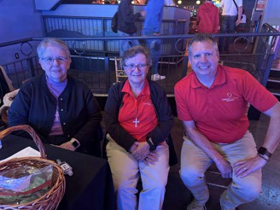

La Fundación Cabrini Mission se lució en el evento anual Spirit of Christmas
El ambiente navideño se hacía cada vez más palpable en Hill Country Barbecue, donde los copos de nieve y la decoración invernal cubrían el espacio del evento anual Spirit of Christmas de la Fundación Cabrini Mission. Las luces centelleantes, la comida reconfortante y la convivencia encarnaban la acogedora sensación de una Navidad campestre al estilo Hallmark.
El evento, con temática invernal, despertó el entusiasmo de los invitados, que disfrutaron de muchos platos típicos del sur, como costillas, cerdo desmenuzado y, lo más importante, uno de los favoritos de la infancia: macarrones con queso. Los premios del sorteo hicieron que todos se sintieran increíblemente afortunados, y los cócteles temáticos navideños duplicaron el espíritu festivo.
Además de ser un evento para recaudar fondos, también es una oportunidad para formar parte de algo más grande; nos recuerda la importancia de la Navidad. Los regalos y la comida hacen que las fiestas sean divertidas, pero es el nacimiento de Jesús lo que nos recuerda la alegría, el amor y la esperanza que él trae a nuestras vidas. Es este sentimiento el que hace que esta época del año sea tan especial. No solo porque pasamos tiempo con nuestros seres queridos, sino porque su nacimiento nos ha dado la oportunidad de hacerlo, de reflexionar sobre lo que es más importante y llevarlo al nuevo año.
Las Hermanas y el personal de la Fundación desean expresar su más sincero agradecimiento a todos los que asistieron, donaron y participaron en nuestro evento. Es su generosidad la que nos ayuda a continuar la misión de la Madre Cabrini de ayudar a quienes más necesitan nuestro apoyo.

¡A jugar al béisbol!: La Fundación Misionera Cabrini celebra su cuarto evento anual de recaudación de fondos
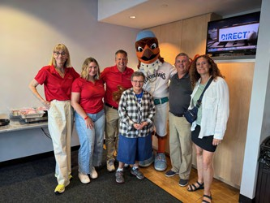
Buena compañía, el gran pasatiempo estadounidense y una perfecta tarde de verano «en el campo»: el cuarto evento anual de recaudación de fondos de la Fundación Cabrini Mission fue todo un éxito. Los invitados disfrutaron de los clásicos del estadio, como hot dogs, palomitas de maíz, pretzels trenzados y nuestro nuevo favorito: bocaditos de macarrones con queso.


El partido no decepcionó, con muchos jonrones e incluso una bola foul que aterrizó justo en la suite. Un afortunado invitado también consiguió una camiseta lanzada desde el cañón de camisetas, un verdadero recuerdo.

Como era de esperar, era la Noche de la Herencia Italiana en el estadio. Músicos italianos locales deleitaron al público con queridas melodías culturales, y la noche terminó con un espectáculo de fuegos artificiales de temática italiana que iluminó el cielo con los icónicos colores rojo, blanco y verde de la bandera.

La velada fue otra maravillosa oportunidad para que las Hermanas, sus familias y amigos se reunieran en apoyo de una gran causa, ¡convirtiendo la noche en un auténtico grand slam!

Informe anual 2025

-Apoyo a las hermanas mayores-

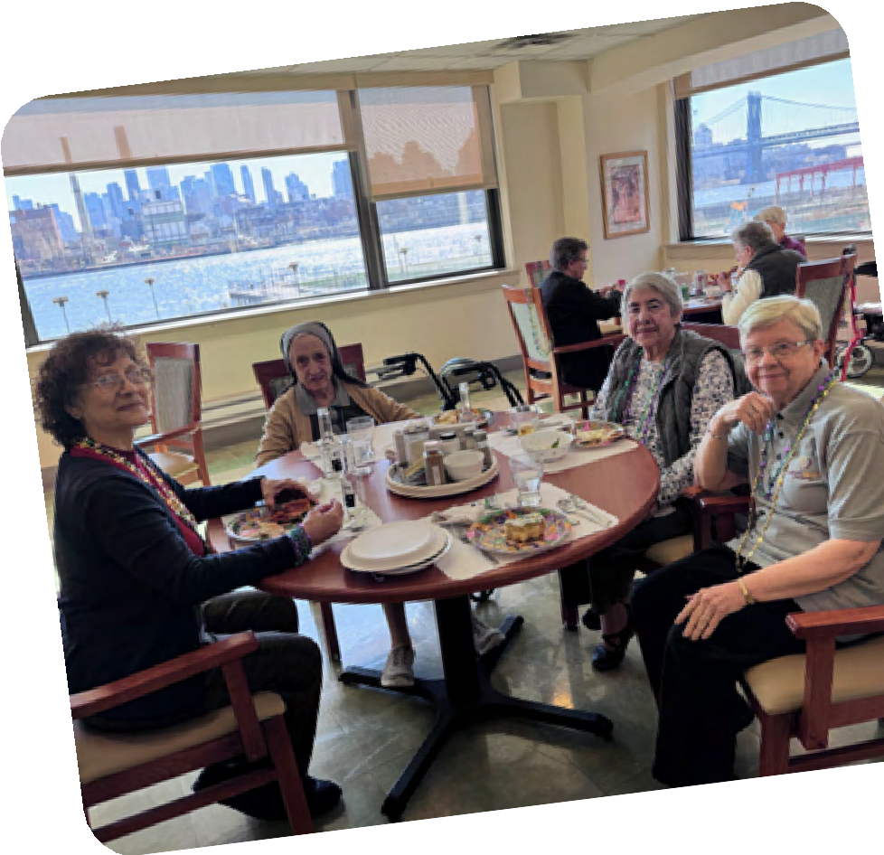
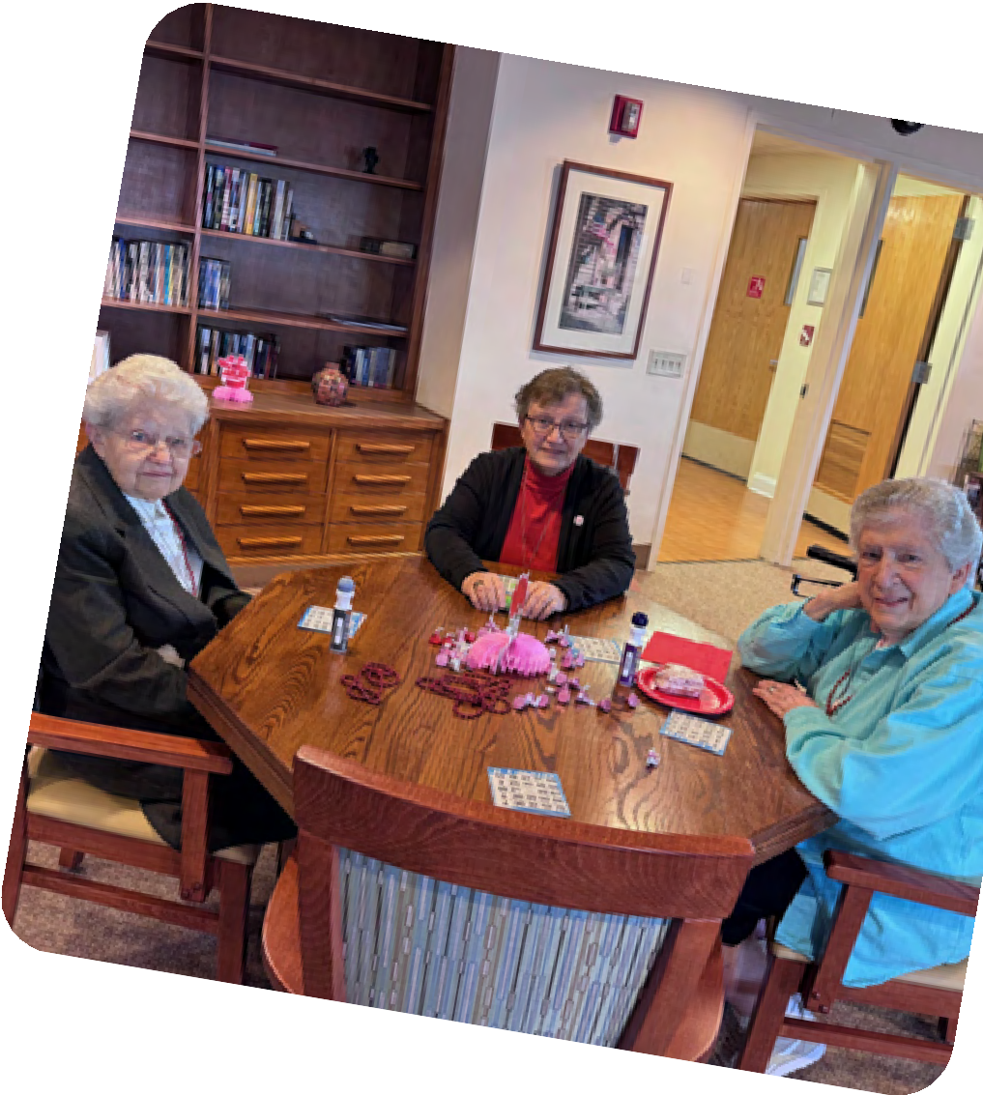
La Fundación Misión Cabrini organiza una fiesta de Mardi Gras en el convento del Sagrado Corazón
Las Hermanas llegaron para celebrar el Mardi Gras con un almuerzo organizado por la Fundación Misión Cabrini. El evento, celebrado en el Convento del Sagrado Corazón, estuvo repleto de los elementos típicos de esta festividad, como collares de cuentas de colores púrpura, verde y dorado, y un pastel del rey, traído directamente desde Nueva Orleans.
El Mardi Gras da inicio a la Cuaresma, que nos brinda la oportunidad de compartir la reflexión, el ayuno, la oración, la profundización de la fe, el recuerdo de los sacrificios que Cristo hizo por nosotros y la preparación para la Pascua. Juntos, aprovechamos este tiempo para reflejar el amor de Dios por nosotros a los demás en nuestras comunidades y a aquellos que necesitan Su apoyo, profundizando a cambio nuestras relaciones con los demás.
La palabra francesa Mardi Gras (Martes Gordo), que se celebra el martes anterior al Miércoles de Ceniza, proviene de la costumbre de utilizar todas las grasas de la casa en un gran banquete antes de la Cuaresma, como preparación para el ayuno.
¡Un agradecimiento especial a la hermana María Loretta por su contribución al evento!

De corazón a corazón: la Fundación Misionera Cabrini organiza un bingo de San Valentín en el Convento del Sagrado Corazón
Para celebrar el Día de San Valentín, la Fundación Misionera Cabrini llevó diversión y un toque de dulzura al Convento del Sagrado Corazón, donde nos unimos a las Hermanas Misioneras Mayores para pasar una tarde animada con bingo y una celebración en forma de corazón.
El evento fue más que un simple juego de bingo: fue un reflejo del carisma que une a nuestra comunidad Cabrini: el amor, la compasión y la alegría de estar juntos. Cada ronda de bingo fue recibida con vítores y risas, y los momentos compartidos de conexión recordaron a todos la importancia de la comunidad y el poder de los gestos sencillos y sinceros.
Las Hermanas Misioneras son un testimonio de amor y servicio desinteresados, y en este Día de San Valentín aprovechamos la oportunidad para recordarles lo mucho que las aprecia nuestra extensa familia Cabrini y la comunidad en general.
El amor se manifiesta de muchas formas, ya sea la alegría de un juego compartido, la dulzura de una dona en forma de corazón o la fuerza de nuestra comunidad unida en la misión. Fue un día que encarnó el espíritu de Santa Francisca Cabrini, cuyo legado de amor y cuidado sigue inspirándonos a todos.

Informe anual 2025

-Programas continuados-

La Fundación Misión Cabrini continúa su colaboración con Sant'Egidio
La Fundación Cabrini Mission, en colaboración con Cabrini Immigrant Services – NYC, ha continuado su asociación con la Comunidad de Sant'Egidio, un movimiento cristiano global de comunidades de voluntarios centrado en el servicio a los pobres, y ha ayudado a distribuir 400 comidas semanales a la población sin hogar de la ciudad de Nueva York. Los voluntarios y simpatizantes trabajan en equipo para proporcionar a las personas necesitadas una comida caliente, una sonrisa amistosa y la oportunidad de entablar una relación a largo plazo.
Para establecer una conexión significativa con quienes acuden en busca de ayuda, los miembros de Sant'Egidio superan las expectativas y acompañan a estas personas a visitar apartamentos y a reuniones de seguridad social, al tiempo que realizan un seguimiento de diversos servicios sociales. Además de los recursos alimentarios, Sant'Egidio se ha asociado con Power in a Shower para proporcionar servicios de duchas móviles a quienes buscan acceder a necesidades higiénicas básicas.

Iniciativas en la frontera entre México y Estados Unidos La Fundación Cabrini Mission, en colaboración con Angry Tias & Abuelas del Valle del Río Grande, el pastor Abraham Barberi de One Mission Ministries, Casa Migrante San Juan Diego Y San Francisco de Asís A.C., así como Catholic Charities del Valle del Río Grande, continuó patrocinando el funcionamiento de varios refugios para solicitantes de asilo en Matamoros y Reynoso (México). Hasta la fecha, la Fundación Misión Cabrini ha proporcionado fondos para la construcción de un pozo, baños, un sistema séptico, un refugio contra el sol, así como un refrigerador y un congelador comerciales. A pesar de no tener presencia física en la frontera, la Fundación Misión Cabrini ha mantenido un enfoque proactivo para ayudar a los inmigrantes.

Programa de salud mental y nutrición
En 2025, la Fundación Misión Cabrini se asoció con Cabrini Guatemala para apoyar programas que ofrecen iniciativas de nutrición, promoción, enriquecimiento y salud mental a mujeres, niños y familias de zonas urbanas marginales. Los programas, , que comenzaron en 2021, han experimentado un enorme crecimiento y éxito, convirtiéndose en parte integral de la comunidad.

Página 20


n
r
c
o
i
p
a
l
e
R
5
2
F
0
i
n
2
a
t


Informe anual 2025

Finanzas

2024 2025

Ingresos totales
1 222 284
1 179 537
1 105 957
1 192 106

Total de gastos

0 200 000 400 000 600 000 800 000 100000 1 200 000 1 400 000

2024 2025

Activos totales
20 781 860
23 455 343
18 761 989
21 441 834

Total de pasivos y fondos restringidos

0 500000 10 000 000 15 000 000 20 000 000 25 000 000

*Las finanzas de 2025 aún no han sido auditadas* *Los ingresos restringidos no se incluyen en los ingresos totales*




Los colaboradores que hacen posible nuestro trabajo
Lista de donantes

Adelaide Flanagan Albert Daniti
Fundación Albert Walters Alex Avitabile Alfred Durán
Alison Morisi Allison Greaker Amelia Durán Amy E. Nowack Amy Lambert Ana Gonzales
Andrea E. Kelliher Angelina Piccoil-Steady Anita Catalonato
Ann McCarraher Annette C. Trunzo Anondo Fund, Inc.
Anónimo Anthony Confusione Anthony Curreri, MD
Anthony Martínez Arnold Heavey August I. Pacetti
Ayantu Bishaka Bárbara Pollick
Beatrice y Michael DeAngeles Belinda Conway
Belinda Velázquez, doctora en medicina Fondo Blackbaud Giving Blake S. Kightlinger Bonita Burke
Bradley Mules Propiedades Breier-Scheetz
Brenda Barsallo Brenda Soya
Servicios para inmigrantes Cabrini - Dobbs Ferry Servicios para inmigrantes Cabrini - Nueva York Cabrini de Westchester
Su Eminencia Timothy Cardinal Dolan Carl A. La Susa
Carlos Castro Carole A. Boese Carolyn M. Riddle Catherine S. Florio
Central Staff Services, Inc.

Página 24

Chloe Lubag Christopher Campese Christopher Currie
Christopher y Shannon LaBianco Cici y Sydney
Colleen Lee Crystal Boodoo
Cullen and Dykman, LLP Cynthia M. Nappo Daniel Walsh
David L. García Deborah Gould Deborah Kavourias Devon Mallawarachchi Diana Ramírez, doctora en medicina Convento de Dobbs Ferry Donald J. Amoruso Dorothy Frost
E. Craig Suhrbier
Edwin e Irma Bonilla Eirik Gislason
Eleanor Androulidakis Eleanor Habicht
Elizabeth A. Amery Ellen Cunningham Emily Fascilla
Eric Tiemann Eugene Ferrara Fundación Eustace Eustace Wolfington Felicia Micali
Félix Pérez
Fidelidad Fondo de Donaciones Caritativas Fiona McCaskie
Florence Wingerter Floyd Martínez Frank Cannizzaro
Frederick y Connie Scheetz Gary Sampson George B. Smith Glenn Schuck
Gloria R. Catalán Halstead Management Co. LLC
Haoxian Chen Harvill Estate

Página 25

Holly Gregory
IT Help Central, Inc.
Federación Católica Italiana Jaime y Rosario Infante James C. Hurban
James Chesser
Reverendo James K. Cunningham James Donworth James J. McCrane
James Kalmer Jane Walter Janis Brodeur
Javier Ramírez-Baron Jeremy Faust
Fundación Jerome S. Glazer Jessica Morgan
Jessica Robinson Jessie Case-Gabbard Jijo José
JoAnn Seaman Joel Moscosso Joel Zazyczny
Fundación John y Barbara Friedrich John Adelman
John Damonti
John J. Savoca John Notaro
John P. Borneman
John R. y Barbara Costantino John Savoca
Joseph B. Jones Joseph Martínez Joseph Perry Joseph Valley Josephine Ceccoli Joyce Snead
Juan David A. C. Julia Johnson Attaway
Karol Brewer Kathleen Barletta Kathleen McKinley Kathryn Degnan Katie McCaskie Ken Kovacs
Kevin Ahern Kevin Prunty Kim Brizzolara
Kristan y James McHugh Lauren Anderson Lawrence J. Ottaviano, MD

Página 26

Leon St. Laurent Libera Avitabile Lillian Monarch
Linda y David DeCerbo Lionel G. Hausman Lola Lorincz
Lolita B. Compas Lorena Reyes Garcias Lorenzo Ottaviano, MD Lorraine Purcell
Lou Menditto
M. Strall Mami Miumiu Marcha Ramos
Margaret E.C. Teoh Margaret Neely Margaret R. Piediscalzi Margo Litwin
María Aleksandra Bies María Bargellini María Colella
María Díaz María Gorman
María Hernández Valbuena
María Navedo, doctora en medicina Marianne y James McGowan
Marietta Ethier Mario Ignazio Mario Russell Mark E. Brasher
Marlene Rua Pasternack Marrietta Ethier Mary Ann Algerio
Mary Ann Rasmussen Mary Beth Senkewicz Mary DeCerbo Coffey Mary Finger
Mary Jo Gatto Maryellen Noreika Masha Kozlovskaya Matthew Therrian Megan Zavawski
Michael y Cynthia LeFante Michael y Marie Stercula Michael Bennett
Michael Haley Michael P. Hoffman Michael Tambasco

Página 27

Michael Yudnich Michele Daly Michele Galioto
Hermanas Misioneras - Chicago Fundación de Salud Madre Cabrini Mui Sy
Nancy Fores Nancy Iredale
Fideicomiso Filantrópico Nacional Nenita Q. Almario Nicholas Vendikos
Omar Flores
Fundación Comunitaria de Oregón Oscar Quintos
Paola Piscitelli
Administración de Propiedades Parroquiales Pasqua Leogrande
Patricia Gough Patricia Hendel Patricia Krasnausky Patrick Cusack
Reverendo Patrick Flanagan
Fideicomiso de la familia Paul y Rachel Selvin
Paul Barletta Paul Greco
Paul y MaryAnn Michels Pennell Gonzeles Peter Bourbeau
Peter Lenser
Peter y Carol McNamara Pietro Bartoli
Asociación de Fabricantes de Poliuretano
Rachael Nass Raquel A. Green
Fundación Benéfica Renaissance
Richard y Mimi Wolfington Heany
Richard Kaminski Richard Rogers Richard Scarlata
Robert y Diana Jackson Robert y Marilyn Piscia

Página 28

Robert Cash Robert Catell Robert Chambers Robert Pisci Robert Tetzloff Robert Vargas Ronni Lynn Hart Rosalie Despagni Renee Miscione
Salvatore Della Rocca
Sam Chen Sam Easley Sam Mauro
Samuel Valentino Sandra Kirste-Handy Comunidad Sant'Egidio Senada Palaj
Spencer Garrett Sharon C. Schwarze Spencer Garrett
Hna. Alica Zanon
Sor Antonina Avitabile Sor Angelina Randazzo Sor Bernadetta Anello Sor Diane Olmstead
Hna. María Loretta Caeti Hna. Patricia Dunleavy Hna. Pietrina Raccuglia Hna. Regina Palamara
Feligreses de Santa Isabel Stacy A. Ginocchio Steve y Ann Furtado
Steven Perkins Sue y Joe Seeber Susan Turco
El Fondo de Impacto Comunitario Benevity The Giving Block
Theodore Balbierz Thomas y Vicky O'Meara Thomas Iannelli
Thomas M. Hinchen Thomas Morris
Tiburcio Segoviano, MSW Troy Capone
Programa de donaciones benéficas Vanguard
Victor A. D'Amato Vincent Gatto Vincent Iannelli

Página 29

Vincent Tese Vittorio Antonini Vittorio Di Vitto
Asociación Médica de Washington Heights
Wayne Murphy William Fleming
William y Julia O'Connor Yaniris Ortiz

«Un solo acto de humildad vale más que la orgullosa exhibición de cualquier virtud».
- Madre Cabrini

Página 30

